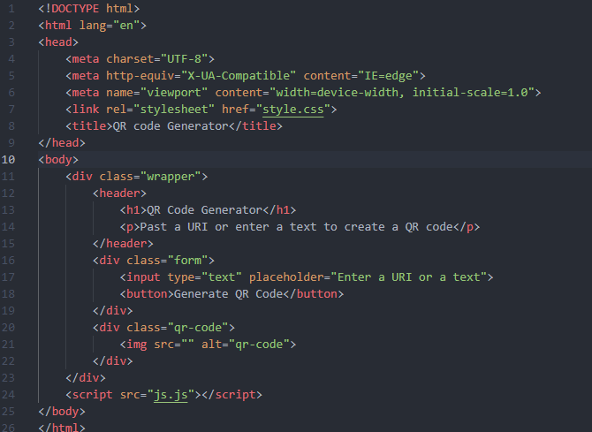

**Css**

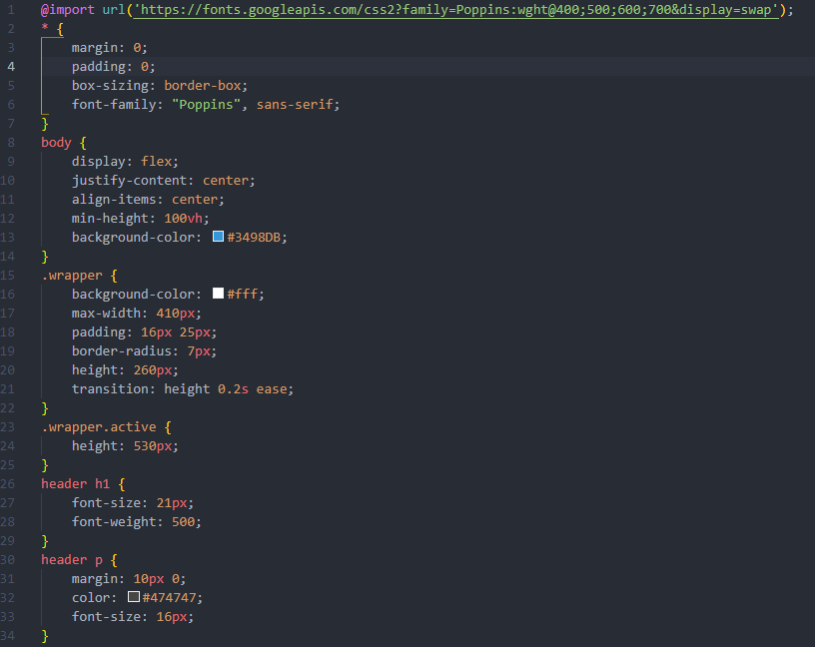

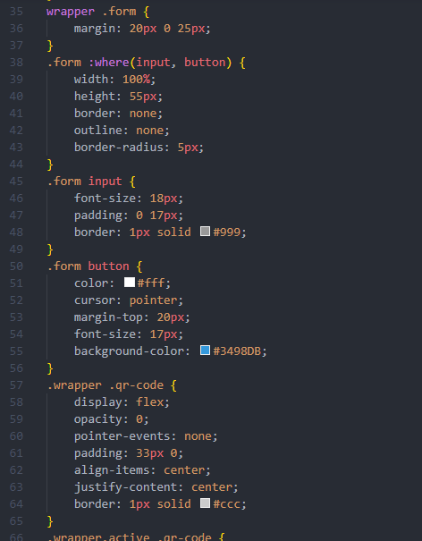

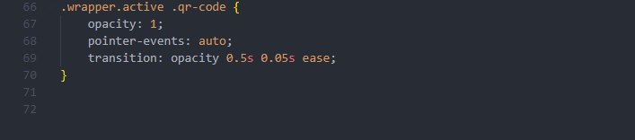

**Javascript**

* لما اضغط علي الbutton يعمل generate للكود بناءا علي الinput text or url
* لما الinput يكون فاضي واضغط علي الbutton ميعملش حاجه
* لما الinput يبفضى اخفي الجزء بتاع الكود
* لما اضغط enter كاني عملت click علي الل button

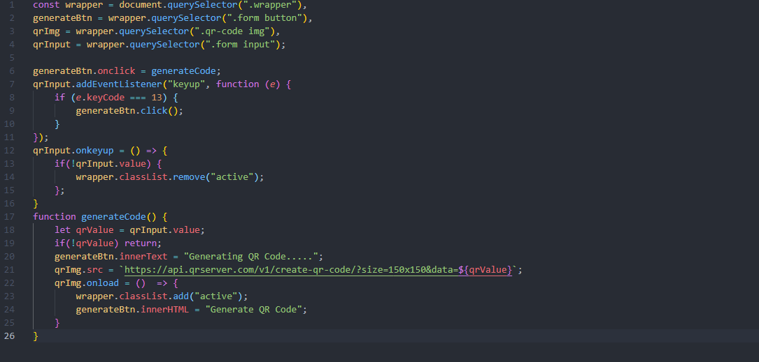

علشان لو الinputValue فاضية هيعمل return هنا ويطلع برة الfunction

علشان لما ادوس علي زرار enter يعمل generate للكود مش لازم اروح اعمل click علي ال button

علشان لما الinput يبقا فاضي يشيل الcode